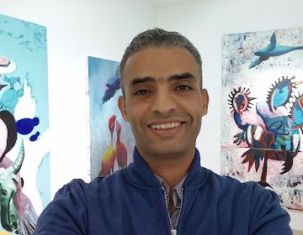
عبد الله الــرزي
ولد في غزة عام 1982، حيث يعيش ويعمل، وحصل على درجة البكالوريوس في التــربية الفــنية والفنــون الجمــيلة من جامــعة الأقــصى بغـــزة عـــام 2005.
يعمل حالياً في مجال الفنون البصرية، ويستخدم وسائط متعددة تشمل الرسم، التجهيز في الفراغ، النحت، التصــوير الفوتوغرافي، الرسم على الجدران والتصميم الداخلي، حيث كان مهتماً بالبحث عن زوايا رؤية جديدة وتوظيفها في خدمة العمل الفني، وتعتبر أعماله الفنية مستوحاه من البيئة المحلية ويتم إعادة صياغتها في صور جديدة.
مهتم حالياً بالبحث عن خامات وأساليب جديدة مستخدمة في أعماله الفنية، شارك الفنان في العديد من المعارض والجوائز، بما في ذلك جائزة لاجونا للفنون في فينيسيا (إيطاليا) 2012، ومعرض جائزة اليايا 2012، كما حصل على الجائزة الثانية لجائزة الفنان الشاب (جائزة حسن حوراني) عام 2010 بدعم وتنظيم مؤسسة القطان، حصل أيضاً على عدة إقامات فنية منها ..
إقامة في مدينة الفنون بباريس عام 2017 بترشيح من مؤسسة القطان ودعم مؤسسة التعاون والقنصلية الفرنسية، وإقامة في جاليري تاون هاوس بالقاهرة عام 2012 بترشيح من المؤسسة الفلسطينية للفنون ودعم منظمة اليونسكو.
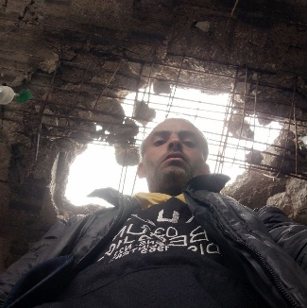
عُرضت بعض أعماله في "موزاييك روم" بالمملكة المتحدة مع مجموعة من الفنانين الفلسطينيين عام 2011، وفي فينيسيا (إيطاليا) عام 2012، وحصل على قائمة الشرف الدولية في مجال القصص من منظمة (IBBY) (المجلس الدولي لكتب الشبان) عام 2006.

Abdullah Alrozzi
was born in Gaza in 1982, where he lives and works, and he has earned a BA degree in art education and fine arts from Al-Aqsa University in Gaza in 2005.
He is currently working in the field of visual arts, and uses multiple media including
painting, installation, sculpture, photography ,wall painting and interior design, as he was interested in the search for new places of view and employ them in the artwork service, and are considered works of art inspired by the local environment and be
reformulated new pictures. Currently interested in the search for new materials and methods used in his art works .The artist has participated in several exhibitions and Prizes, including the Laguna Art Prize in Venice (Italy) 2012. The exhibition /Alyaya prize 2012, also obtained second prize for the Young Artist prize (Hassan Hourani Award) in 2010 to support and organize Qattan Foundation. He has also on several residencies, a residency
in the arts city of Paris in 2017 nomination of the Qattan Foundation and the support of Altaawn Foundation and the French Consulate, a residency in the Townhouse Gallery in Cairo in 2012 nomination of the Palestine Foundation for the Arts and the support of the organization UNESCO. Some of his works have been exhibited at the mosaic rooms in the UK with Palestinian artists group in 2011, in Venice (Italy) in 2012, and received a list of international honors in the field stories from IBBY (International Organization for Books for Young People) 2006.

